ПРЕСС-РЕЛИЗ

О целях лесной амнистии

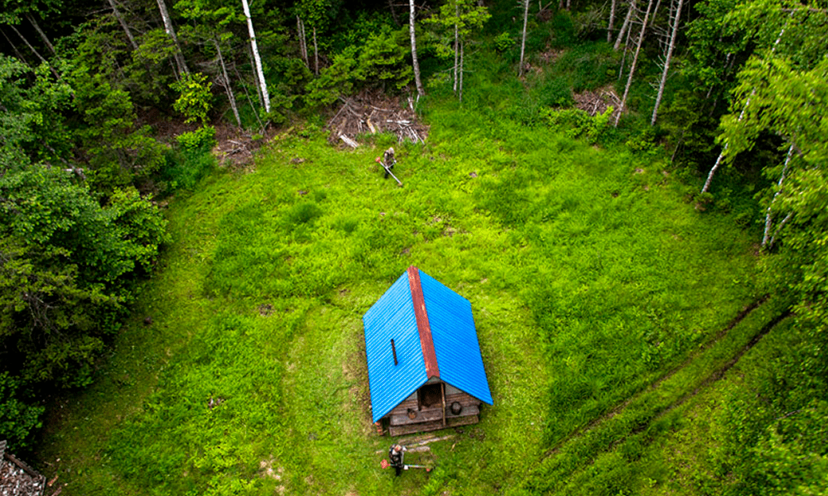
В конце 2017 года был принят закон о «лесной амнистии», призванный решить проблемы, связанные с пересечениями границ земельных участков из состава земель лесного фонда с границами участков, относящихся к землям иных категорий.
Одной из целей введения «лесной амнистии» стало устранение определенных противоречий в различных реестрах. Дело в том, что на сегодняшний день в сведениях Единого государственного реестра недвижимости (ЕГРН) и государственного лесного реестра (ГЛР) могут содержаться различные сведения об одном объекте недвижимости. Так, один и тот же земельный участок согласно ЕГРН может относиться к сельхозземлям, выделенным под СНТ, а согласно ГЛР - к лесному фонду.
Учитывая это, для решения данной проблемы, лесная амнистия устанавливает приоритет сведений, содержащихся в ЕГРН, а также правоустанавливающих документов, что позволяет сохранить соответствующие земельные участки за их законными владельцами.
Добавим, что лесная амнистия распространяется на земельные участки, предоставленные в собственность до 1 января 2016 года. При этом неважно, когда права на участок появились у нынешнего владельца, он мог купить участок и в 2017 году, главное, чтобы первоначальному собственнику участок был предоставлен до 1 января 2016 года. Единственное исключение — земельные участки, которые находятся в зоне особо охраняемых природных территорий (заповедники, заказники).
Другой важный момент — участки, предоставленные из земель лесного фонда до 8 августа 2008 года для садоводства, огородничества, дачного хозяйства, личного подсобного хозяйства, индивидуального жилищного строительства и имеющие категорию «земли лесного фонда», можно перевести в другую категорию. Но только при условии, что их разрешенное использование никак не будет связано с использованием леса.

